 ΠΑΝΕΥΡΩΠΑΪΚΑ ΡΕΚΟΡ ΚΟΛΥΜΒΗΣΗΣ (ΠΙΣΙΝΑ 50μ.)
ΑΝΔΡΕΣ
ΑΓΩΝΙΣΜΑ | ΑΘΛΗΤΗΣ | ΧΩΡΑ | ΗΜ/ΝΙΑ | ΕΠΙΔΟΣΗ | ΒΑΘΜΟΛΟΓΙΑ FINA
50 Ελεύθερο | BOUSQUET FREDERICK | FRANCE | 26/4/09 | 20.94 | 995
100 Ελεύθερο | POPOVICI DAVID | ROMANIA | 31/7/25 | 46.51 | 992
200 Ελεύθερο | BIEDERMANN PAUL | GERMANY | 28/7/09 | 1:42.00 | 1000
400 Ελεύθερο | MAERTENS LUKAS | GERMANY | 12/4/25 | 3:39.96 | 1001
800 Ελεύθερο | SCHWARZ SVEN | GERMANY | 3/5/25 | 7:38.12 | 961
1500 Ελεύθερο | PALTRINIERI GREGORIO | ITALY | 25/6/22 | 14:32.80 | 992
50 Ύπτιο | KOLESNIKOV KLIMENT | RUSSIA | 27/7/23 | 23.55 | 1000
100 Ύπτιο | CECCON THOMAS | ITALY | 20/6/22 | 51.60 | 1000
200 Ύπτιο | KOS HUBERT | HUNGARY | 1/8/25 | 1:53.19 | 966
50 Πεταλούδα | GOVOROV ANDRIY | UKRAINE | 1/7/18 | 22.27 | 1000
100 Πεταλούδα | GROUSSET MAXIME | FRANCE | 2/8/25 | 49.62 | 989
200 Πεταλούδα | MILAK KRISTOF | HUNGARY | 21/6/22 | 1:50.34 | 1000
50 Πρόσθιο | PEATY ADAM | GREAT BRITAIN | 25/7/17 | 25.95 | 1000
100 Πρόσθιο | PEATY ADAM | GREAT BRITAIN | 21/7/19 | 56.88 | 1000
200 Πρόσθιο | MARCHAND LEON | FRANCE | 31/7/24 | 2:05.85 | 991
200 Μ.Α. | MARCHAND LEON | FRANCE | 30/7/25 | 1:52.69 | 1035
400 Μ.Α. | MARCHAND LEON | FRANCE | 23/7/23 | 4:02.50 | 1000
4Χ100 Ελεύθερο | LEVEAUX A, GILOT F, BOUSQUET F, BERNARD A | FRANCE | 11/8/08 | 3:08.32 | 998
4Χ200 Ελεύθερο | DEAN T, GUY J, RICHARDS M, SCOTT D | GREAT BRITAIN | 28/7/21 | 6:58.58 | 999
4Χ100 Μ.Ο. | LIFINTSEV M, PRIGODA K, MINAKOV A, KORNEV E | RUSSIA | 3/8/25 | 3:26.93 | 997
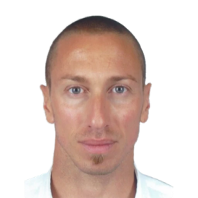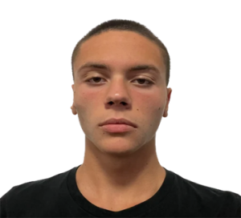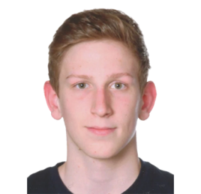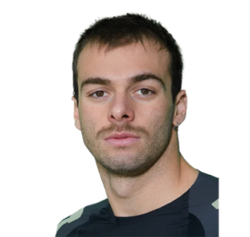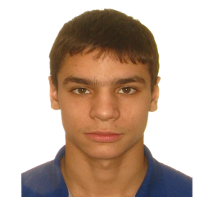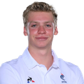
ΓΥΝΑΙΚΕΣ
ΑΓΩΝΙΣΜΑ | ΑΘΛΗΤΡΙΑ | ΧΩΡΑ | ΗΜ/ΝΙΑ | ΕΠΙΔΟΣΗ | ΒΑΘΜΟΛΟΓΙΑ FINA
50 Ελεύθερο | SJOSTROM SARAH | SWEDEN | 29/7/23 | 23.61 | 1000
100 Ελεύθερο | SJOSTROM SARAH | SWEDEN | 23/7/17 | 51.71 | 1000
200 Ελεύθερο | PELLEGRINI FEDERICA | ITALY | 29/7/09 | 1:52.98 | 980
400 Ελεύθερο | PELLEGRINI FEDERICA | ITALY | 26/7/09 | 3:59.15 | 953
800 Ελεύθερο | QUADARELLA SIMONA | ITALY | 2/8/25 | 8:12.81 | 951
1500 Ελεύθερο | QUADARELLA SIMONA | ITALY | 29/7/25 | 15:31.79 | 964
50 Ύπτιο | TOUSSAINT KIRA | NETHERLANDS | 10/4/21 | 27.10 | 973
100 Ύπτιο | DAWSON KATHLEEN | GREAT BRITAIN | 23/5/21 | 58.08 | 951
200 Ύπτιο | FESIKOVA-ZUEVA ANASTASIA | RUSSIA | 1/8/09 | 2:04.94 | 957
50 Πεταλούδα | SJOSTROM SARAH | SWEDEN | 5/7/14 | 24.43 | 1000
100 Πεταλούδα | SJOSTROM SARAH | SWEDEN | 7/8/16 | 55.48 | 983
200 Πεταλούδα | HOSSZU KATINKA | HUNGARY | 29/7/09 | 2:04.27 | 941
50 Πρόσθιο | MEILUTYTE RUTA | LITHUANIA | 30/7/23 | 29.16 | 1000
100 Πρόσθιο | MEILUTYTE RUTA | LITHUANIA | 29/7/13 | 1:04.35 | 989
200 Πρόσθιο | CHIKUNOVA EVGENIA | RUSSIA | 21/4/23 | 2:17.55 | 1000
200 Μ.Α. | HOSSZU KATINKA | HUNGARY | 3/8/15 | 2:06.12 | 1000
400 Μ.Α. | HOSSZU KATINKA | HUNGARY | 6/8/16 | 4:26.36 | 977
4Χ100 Ελεύθερο | DEKKER I, KROMOWIDJOJO R, HEEMSKERK F, VELDHUIS M | NETHERLANDS | 26/7/09 | 3:31.72 | 947
4Χ200 Ελεύθερο | JACKSON J, CARLIN J, MC CLATCHEY C, ADLINGTON R | GREAT BRITAIN | 30/7/09 | 7:45.51 | 949
4Χ100 Μ.Ο. | FESIKOVA A, EFIMOVA Y, CHIMROVA S, POPOVA V | RUSSIA | 30/7/17 | 3:53.38 | 952
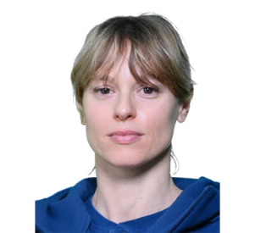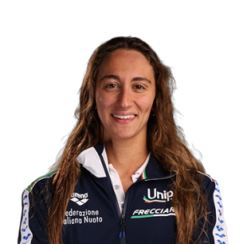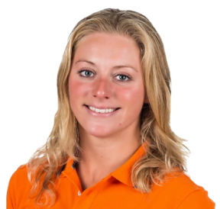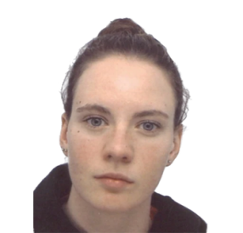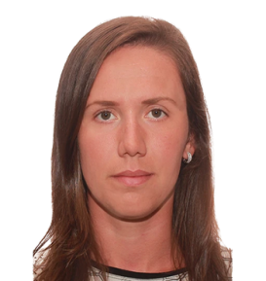
ΣΚΥΤΑΛΕΣ ΜΙΚΤΩΝ ΦΥΛΩΝ
ΑΓΩΝΙΣΜΑ | ΑΘΛΗΤΕΣ-ΑΘΛΗΤΡΙΕΣ | ΧΩΡΑ | ΗΜ/ΝΙΑ | ΕΠΙΔΟΣΗ | ΒΑΘΜΟΛΟΓΙΑ FINA
4Χ100 Ελεύθερο | KORNEV E, GIREV I, TROFIMOVA D, KLEPIKOVA D | RUSSIA | 2/8/25 | 3:19.68 | 987
4Χ200 Ελεύθερο | TARGET TIME |  |  | 7:22.33 | 1000
4Χ100 Μ.Ο. | DAWSON K, PEATY A, GUY J, HOPKIN A | GREAT BRITAIN | 31/7/21 | 3:37.58 | 997

